Presseinformation
Ansprechpartnerin für
die Redaktion:
Frau Nicole Holtgreife
Alleestraße 40
59269 Beckum
T +49 2521 829940
F +49 2521 8299424
n.holtgreife@solarlux.de

Kontakt:
Solarlux GmbH
Industriepark 1
49324 Melle
T +49 5422 92710
F +49 5422 9271200
info@solarlux.de
www.solarlux.de

Melle, Februar 2018

Symphonie statt Solo
Quality Partner Konferenz auf dem Solarlux Campus

Gleichklang und gute Stimmung definierten die Quality Partner Konferenz von Solarlux. Über 220 Fachhändler aus 12 Ländern kamen unter dem Motto „Symphonie statt Solo“ auf dem Campus in Melle zusammen.

Am 25. Januar war es auf dem Solarlux Campus in Melle wieder so weit. Der Experte für Verglasungslösungen lud zur jährlichen Quality Partner Konferenz ein, um über neue Produktentwicklungen und Themen zu informieren und so einen hohen Qualitätsanspruch zu garantieren. In lockerer Atmosphäre konnten Fachhändler je nach Interessenschwerpunkten aus 56 Workshops auswählen. Kurzvorträge wie „KfW Förderung als Verkaufsargument“, „Social Media“ oder den „Aufmaß-Service“ waren dabei genauso Thema wie die Solarlux Produkte SDL Acubis, die Glas-Faltwand-Familie oder das Schiebefenster cero.

Die Kraft der Gemeinsamkeit
Zum Start überraschten fast 100 Solarlux Mitarbeiter alle Konferenzteilnehmer mit einem Flash Mob. Auf alltäglichen Gegenständen der Produktion – von der Pappecke über Profile, Kanister oder Schraubenpackungen – wurde ein mitreißender Rhythmus entwickelt, der in einem großen, gemeinsamen Finale auf der Bühne endete und eine perfekte Einstimmung auf den Tag brachte. In den anschließenden Impulsvorträgen von Herbert und Stefan Holtgreife wurde den Teilnehmern das Motto „Symphonie statt Solo“ näher gebracht. „Ein Orchester besteht aus Individualisten. Sie alle spielen gemeinsam ein Werk, bei dem Rhythmus und Melodie in einem ausgewogenen Einklang stehen müssen. Genauso ist es auch in einem Unternehmen: Alle Maßnahmen wie etwa die Einführung neuer Produkte oder digitaler Lösungen müssen gut aufeinander abgestimmt werden. Die Balance ist in jedem Zusammenschluss der Schlüssel zum Erfolg. Wie ein neues Werk in einem Orchester, müssen sie sich einspielen. Natürlich verläuft das nicht von Anfang an reibungslos. Das gemeinsame Proben bringt alle ins Gleichgewicht“, erklärt Stefan Holtgreife, Geschäftsführer von Solarlux.

Mit Quality Partnern in einem Takt
Diese Metapher zog sich wie ein roter Faden durch den Tag. So konnte sich jeder Quality Partner individuell sieben Konferenzen zur Teilnahme aussuchen. Das galt auch für die internationalen Gäste. Denn zahlreiche Vorträge wurden von Simultandolmetschern auf Englisch, Niederländisch und Französisch übersetzt. Nach dem ersten Workshop-Blog und der anschließenden Mittagspause animierte Top-Percussionist Joachim Dölker die Teilnehmer gemeinsam wie ein Orchester zu fungieren. Und auch die Abendveranstaltung wurde musikalisch begleitet. Geschäftsführer Stefan Holtgreife spielte gemeinsam mit IT Teamleiter Carsten Oberwestberg auf Gitarre und Keyboard Songs, die sich die Teilnehmer auf ausgelegten Karten wünschen konnten.

Die Veranstaltung war ein voller Erfolg und wurde von den Quality Partnern mit Begeisterung aufgenommen. „Es war die schönste Quality Partner Konferenz die ich in den letzten 11 Jahren Zusammenarbeit mit Solarlux erleben durfte. Die offenen Workshops haben jedem gut gefallen. Insbesondere die Verbindung zwischen der Musik und dem Zusammenhalt, eine Einheit zu schaffen, war sehr spannend“, berichtet Quality Partner Christian Driemel von Glaswohnen.

Solarlux GmbH, Februar 2019 – Abdruck frei – 3.154 Zeichen (inkl. Leerzeichen)
Um Zusendung von Belegen an die Pressestelle in Beckum wird gebeten.

Über Solarlux GmbH
Solarlux bedeutet „Sonnenlicht“: Das Leitbild des Unternehmen ist es, Räume mit mehr Helligkeit und Transparenz auszufüllen. Seit über 35 Jahren ist Solarlux Spezialist für lichtbringende Fassadenlösungen aus einer Hand. Das hochwertige Portfolio reicht von Glas-Faltwänden, Schiebefenstern, Wintergärten, Glashäusern, Terrassendächer bis hin zu Balkonverglasungen und Vorhangfassaden. Sämtliche Produkte sind Eigenentwicklungen, die auf Maß produziert werden und dem Qualitätsanspruch „Made in Germany“ entsprechen. In der Unternehmenszentrale im niedersächsischen Melle sowie in 45 Vertriebsstandorten weltweit wirken rund 850 Mitarbeiter am Erfolg mit. Als partnerschaftlicher Begleiter bei der Planung und Umsetzung von Bauvorhaben ist das deutsche Familienunternehmen auf die umfassende Unterstützung von Architekten, Bauherren und Handwerksbetrieben spezialisiert.

Bildnachweis: Solarlux GmbH

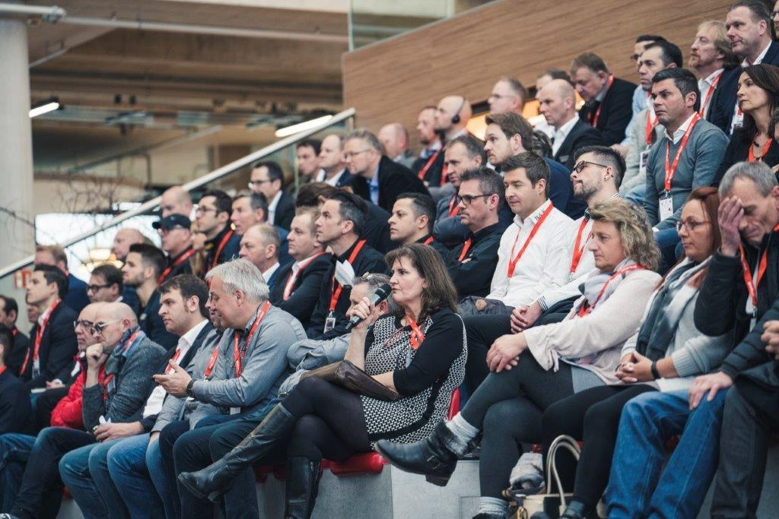
SL_QualityPartnerTagung-7940: Über 220 Fachhändler besuchten den Solarlux Campus zur Quality Partner Tagung.
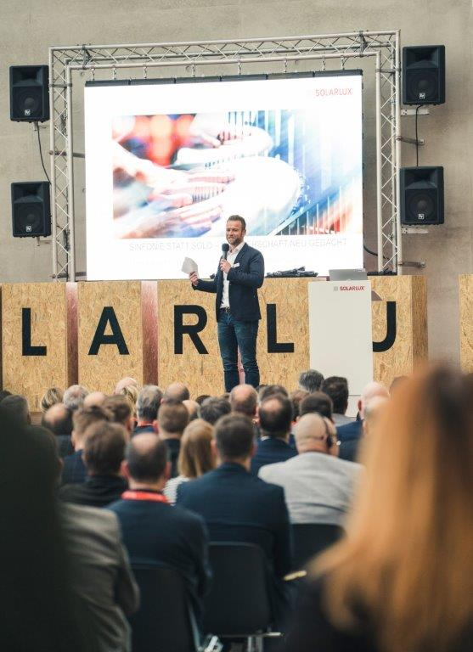
SL_QualityPartnerTagung-8214: Nach dem musikalischen Auftakt folgte ein erfrischender Impulsvortrag von Geschäftsführer Stefan Holtgreife zum Motto „Symphonie statt Solo“.

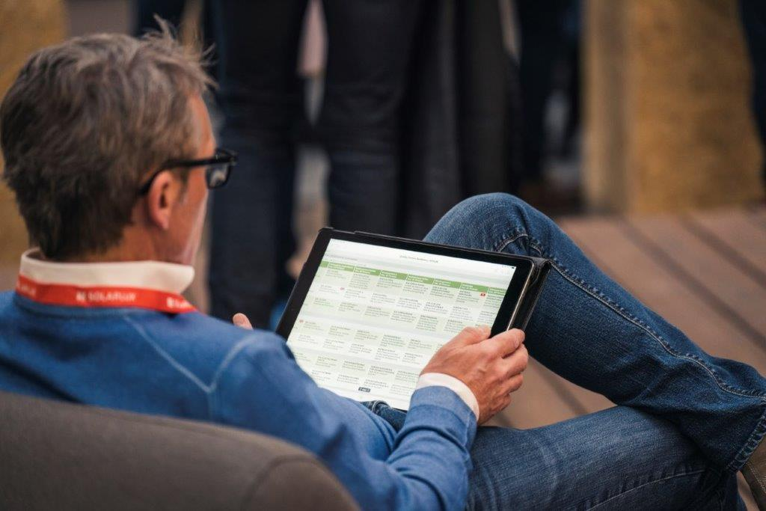
SL_QualityPartnerTagung-7878: Aus dem vielfältigen Programm konnten die Quality Partner je nach Interesse sieben Konferenzen auswählen.

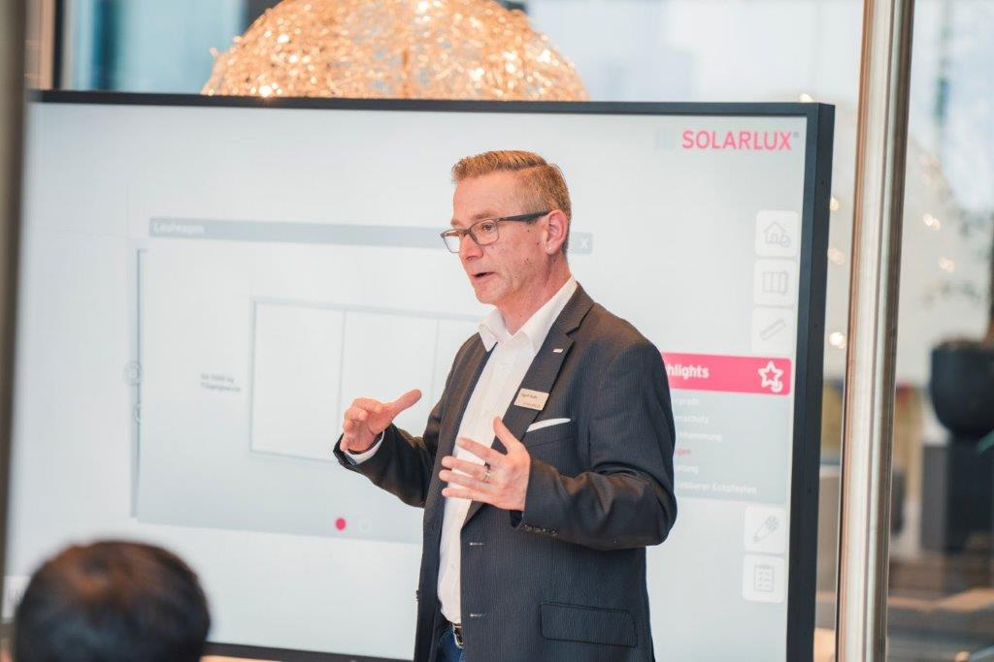
SL_QualityPartnerTagung-8449: In kurzen Vorträgen berichten die Experten von Solarlux über Produktentwicklungen und Highlights.

Copyright Bilder: Solarlux GmbH

Copyright: Wir müssen darauf aufmerksam machen, dass wir für die zur Verfügung gestellten Bilder lediglich eingeschränkte Nutzungsrechte besitzen und alle weitergehenden Rechte beim jeweiligen Fotografen liegen. Die Bilder können daher nur honorarfrei veröffentlicht werden, wenn sie eindeutig und ausdrücklich der Darstellung oder Bewerbung von Leistungen, Produkten oder Projekten des Unternehmens Solarlux GmbH und/oder ihrer Marke cero dienen. Jede andere Publikation bedarf der Genehmigung des jeweiligen Rechteinhabers/der jeweiligen Rechteinhaberin und ist in Absprache mit ihm/ihr zu vergüten

